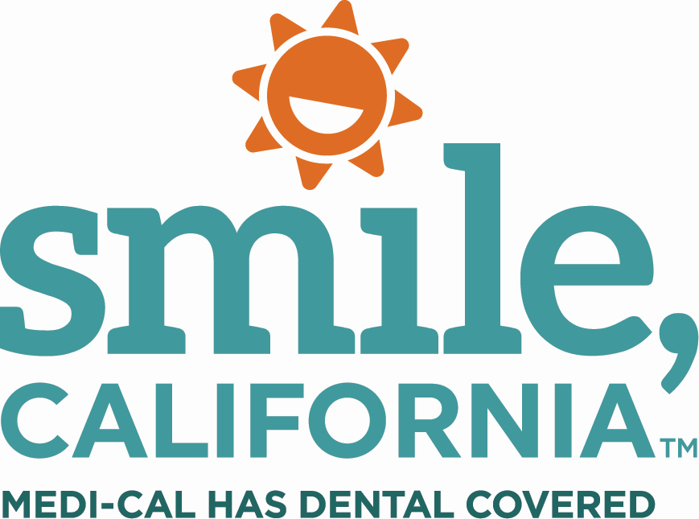

KOHA Reminder Image #1 – Suggested Social Media Captions:

In English:

The Kindergarten Oral Health Assessment helps set your child up for success in the classroom. Medi-Cal covers dental check-ups every 6 months for children.

Visit SmileCalifornia.org/KOHA to learn more about the Kindergarten Oral Health Assessment, and to find a dentist near you.

Use the hashtags: #SmileCalifornia #KOHA

En Español:

La evaluación de la salud bucal del kindergarten ayuda a preparar a su hijo para el éxito en el salón de clases. Medi-Cal cubre chequeos dentales para niños dos veces al año.

Visite SonrieCalifornia.org/preparacion-escolar para más detalles sobre la evaluación de la salud bucal del kindergarten, y para encontrar un dentista cerca de usted.

Utilice los hashtags: #SonrieCalifornia #KOHA

